ПШИ а

Прикладное творчество
19 мая 2020

Тема:
Квиллинг. Изготовление разной техники.
В этот раз вы попробуете сделать что нибудь из мира техники…
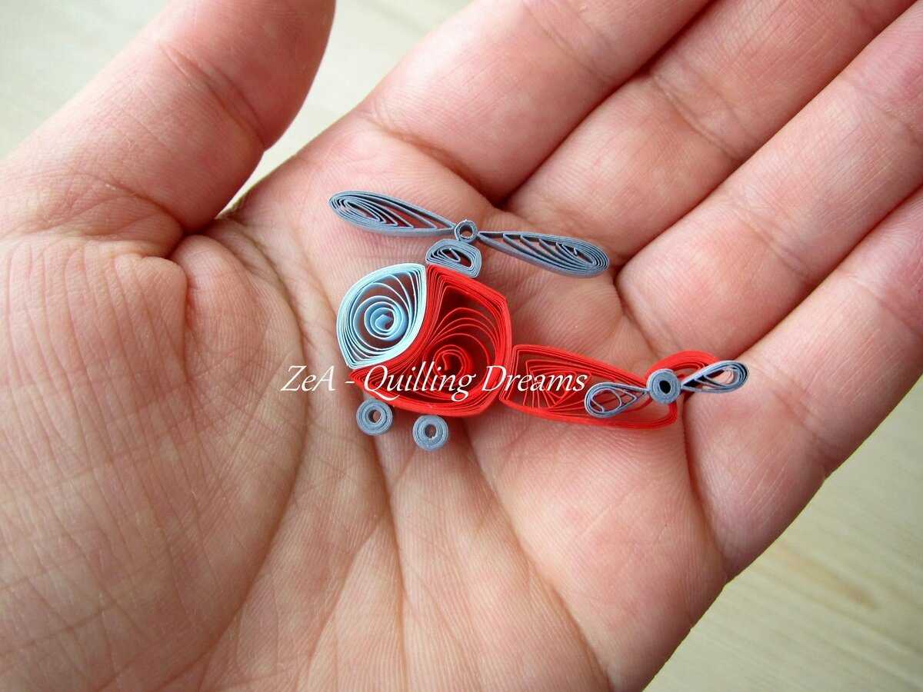

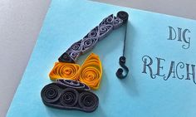
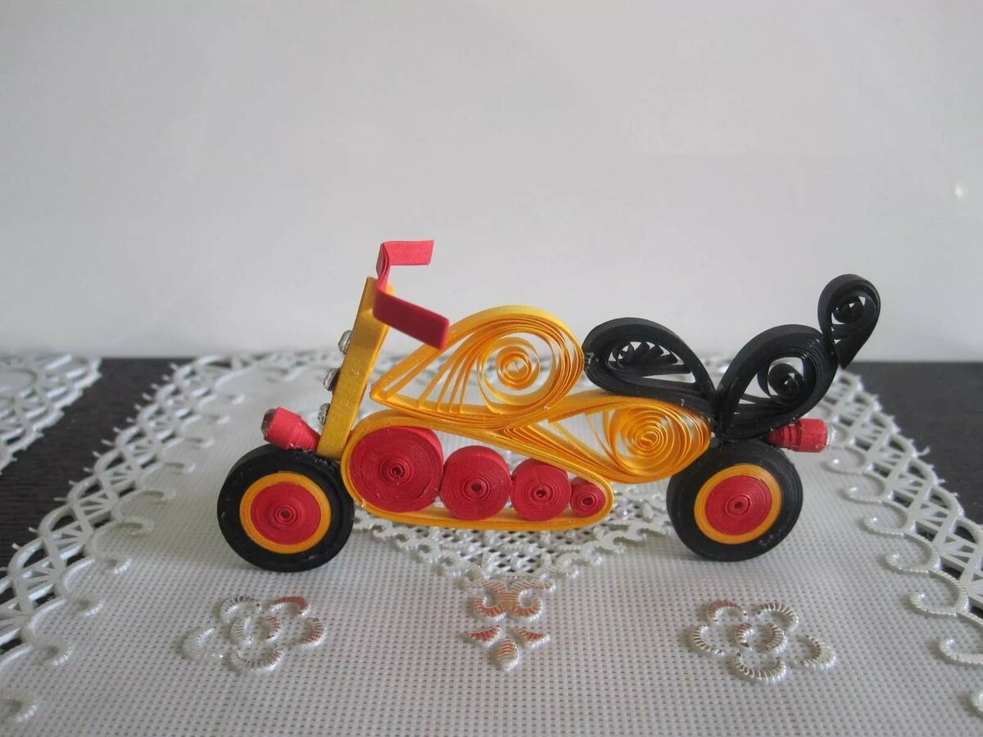
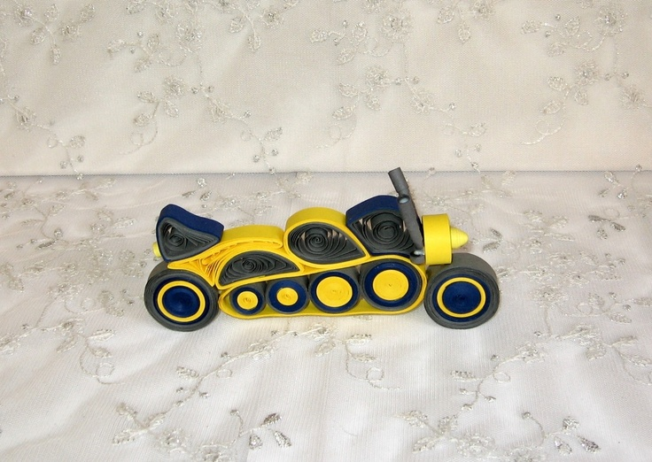
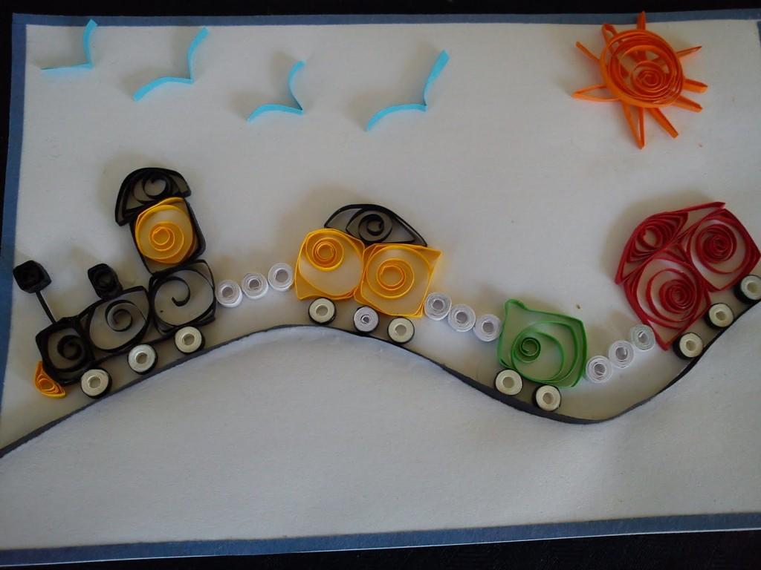

Удачи!

